У гімназії проведено тиждень української мови та літератури за темою: «Шевченко – це Україна. Україна – це Шевченко».
Учителі української мови та літератури підготували різноманітні заходи:
- Зустріч із письменниками Харківщини у філії бібліотеки № 50
(Вчитель Вакуленко Т.В.)
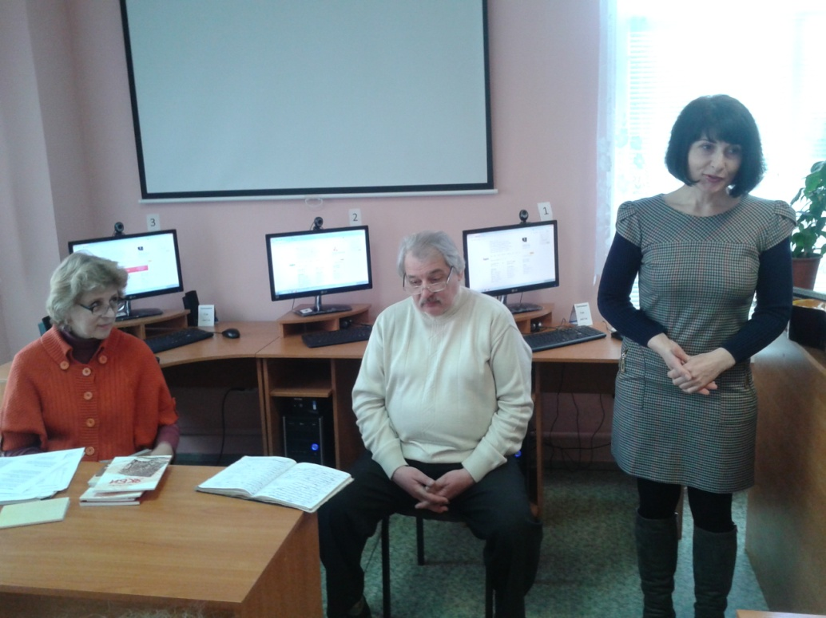
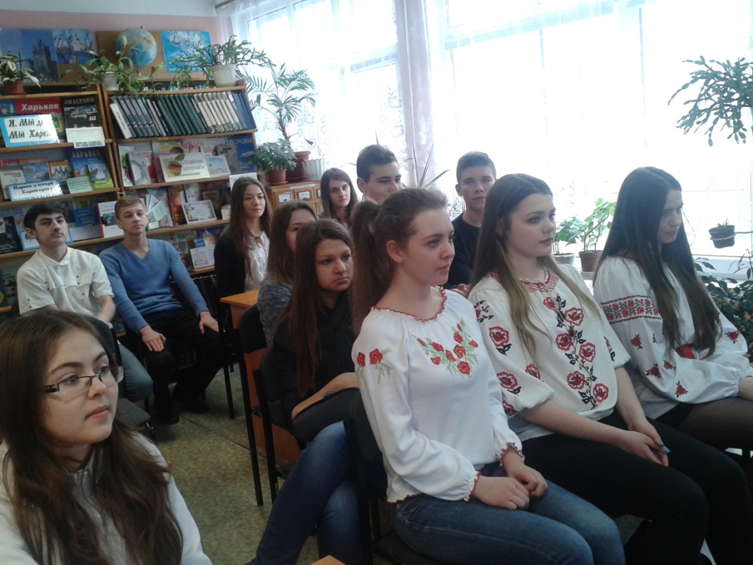
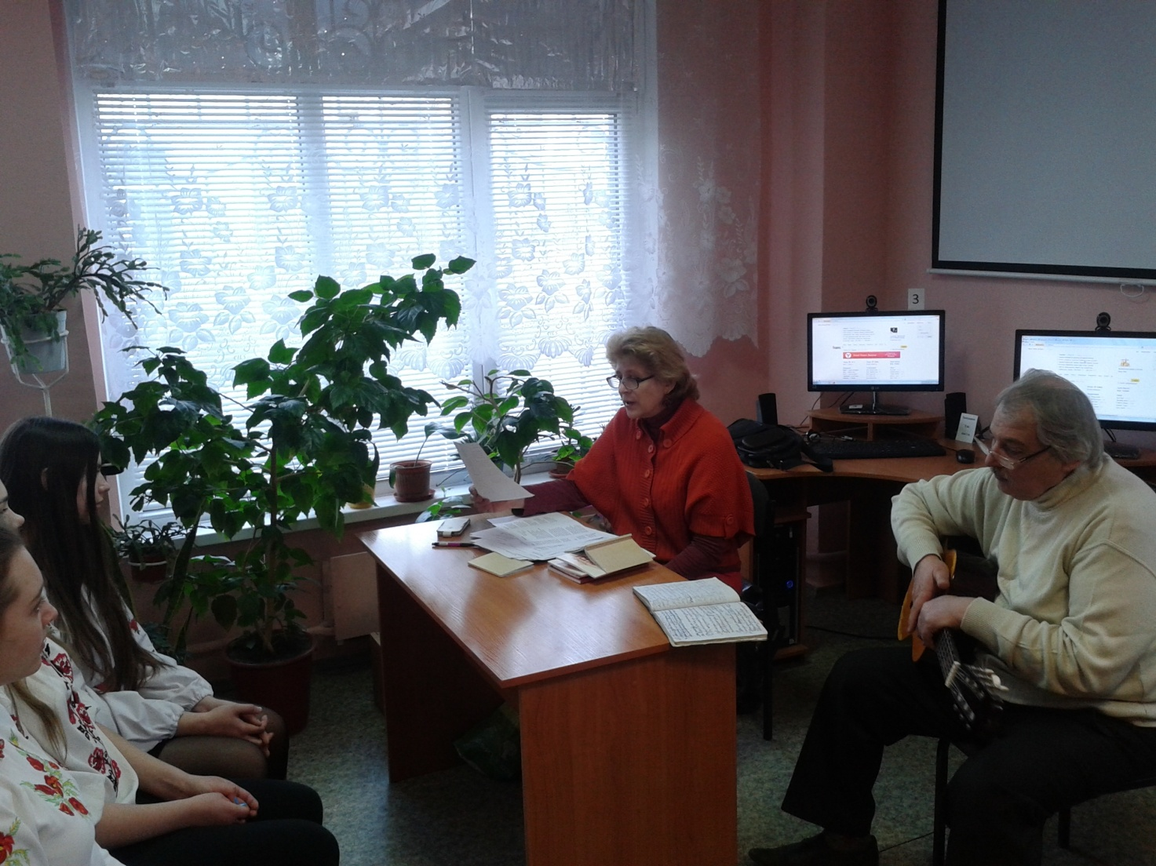
- Виховна година «Кохання Тараса Шевченка» (Вчитель Каменська І.В.)
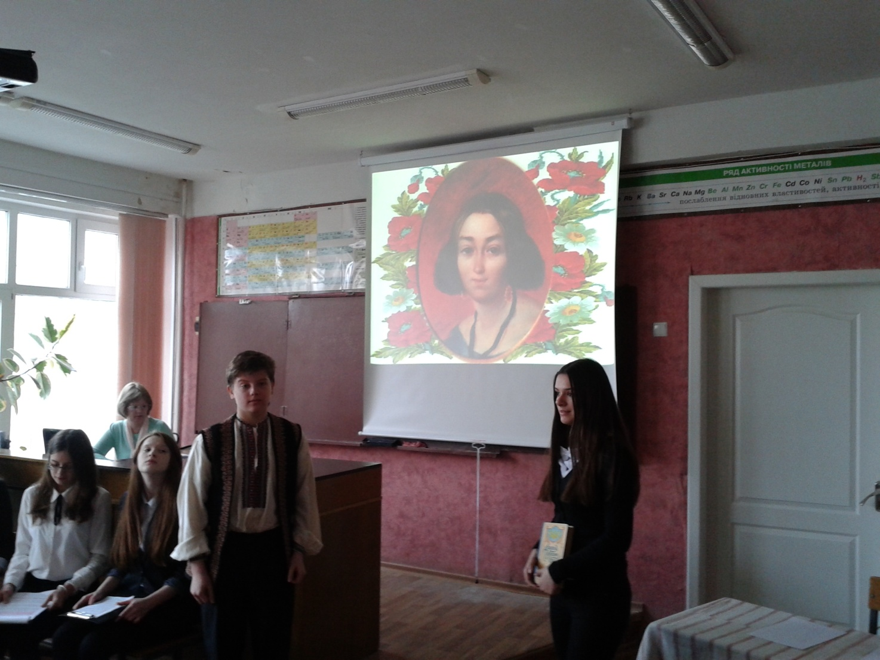
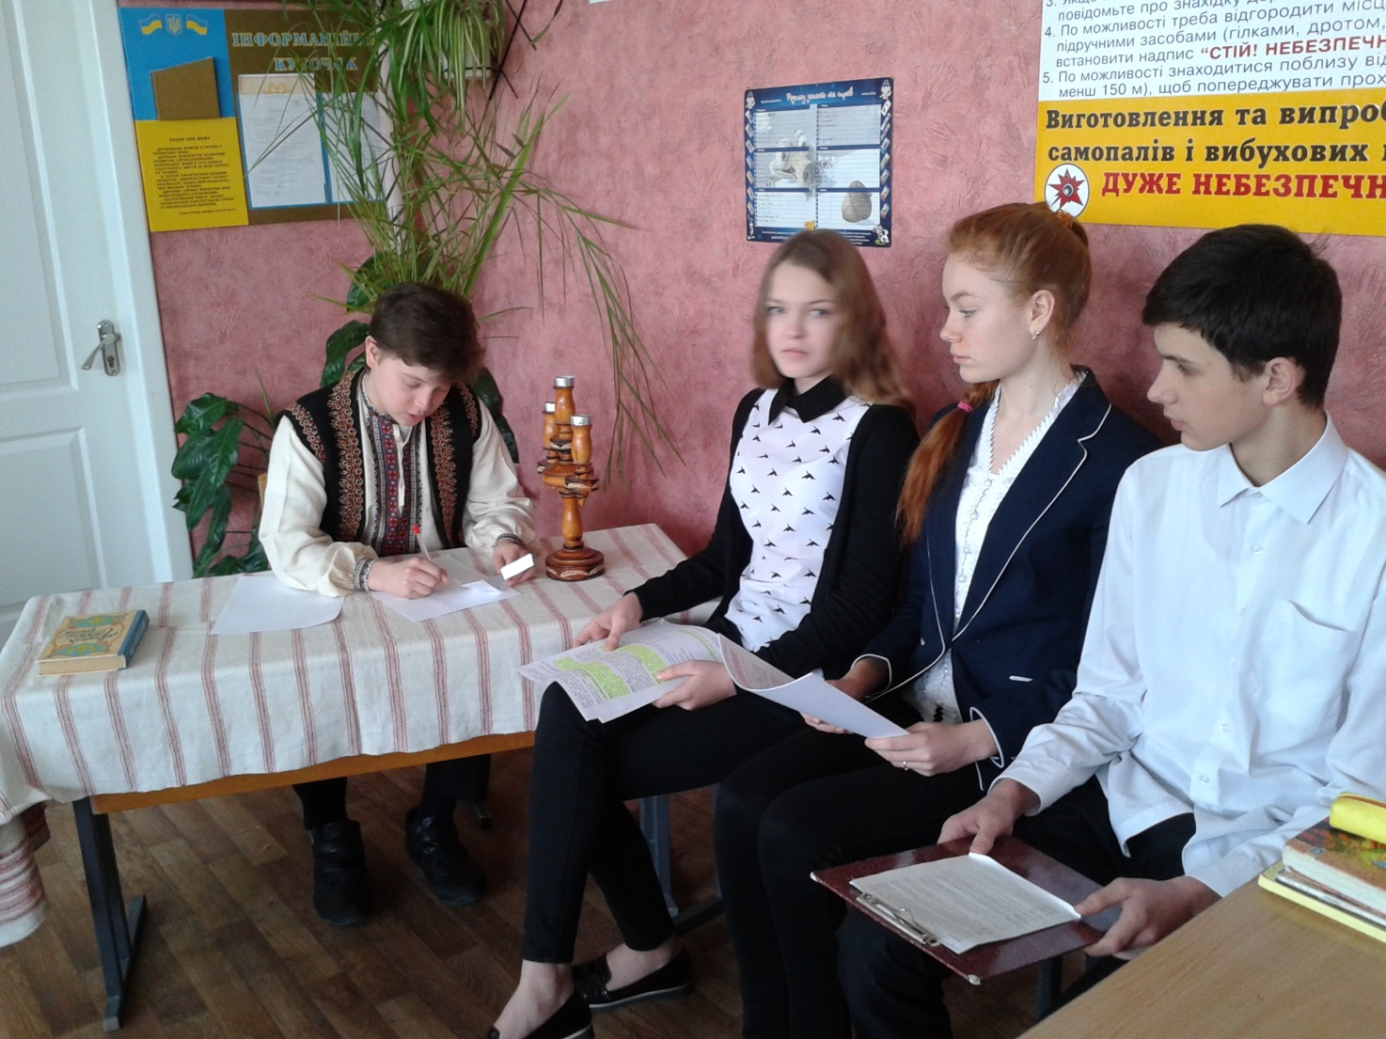
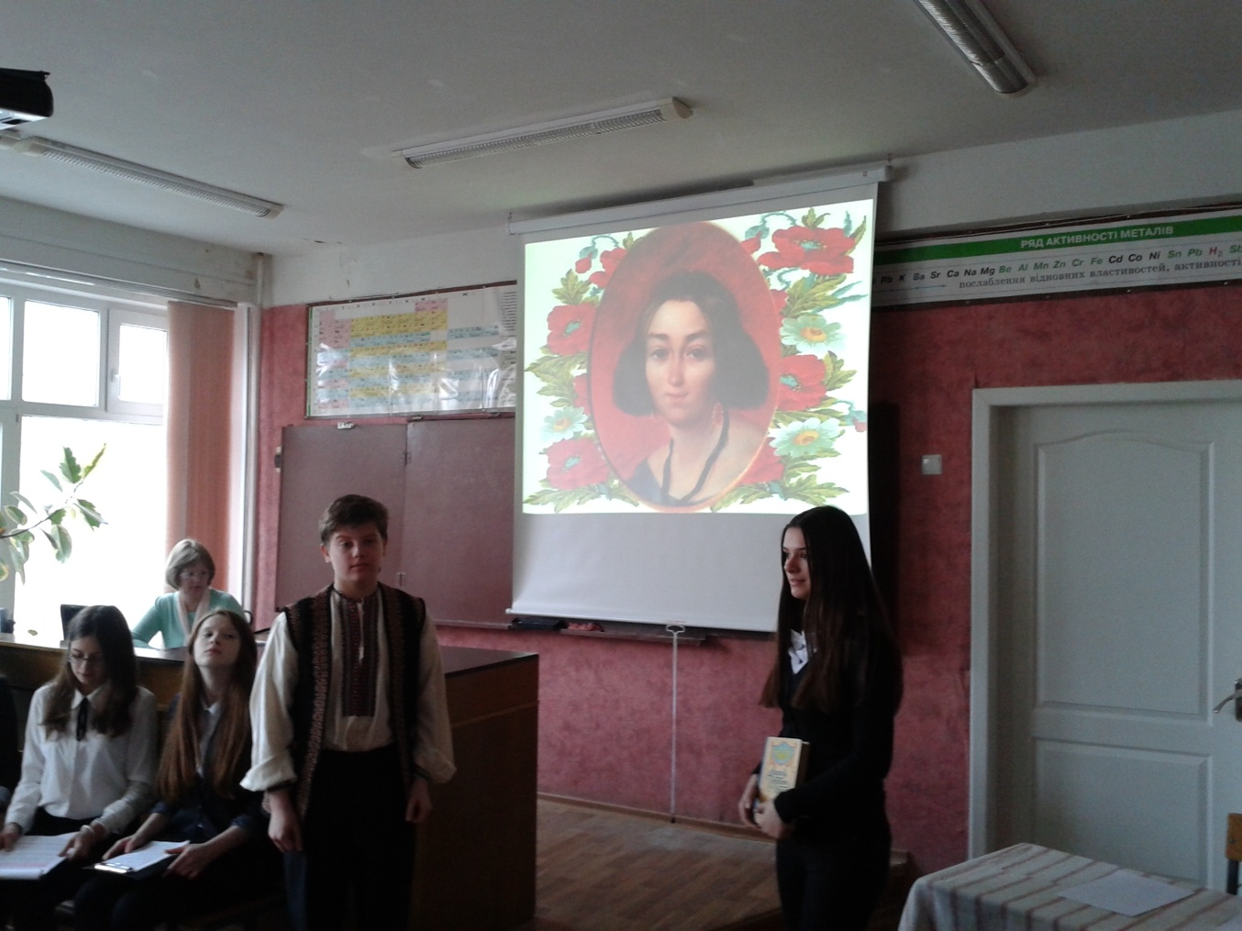
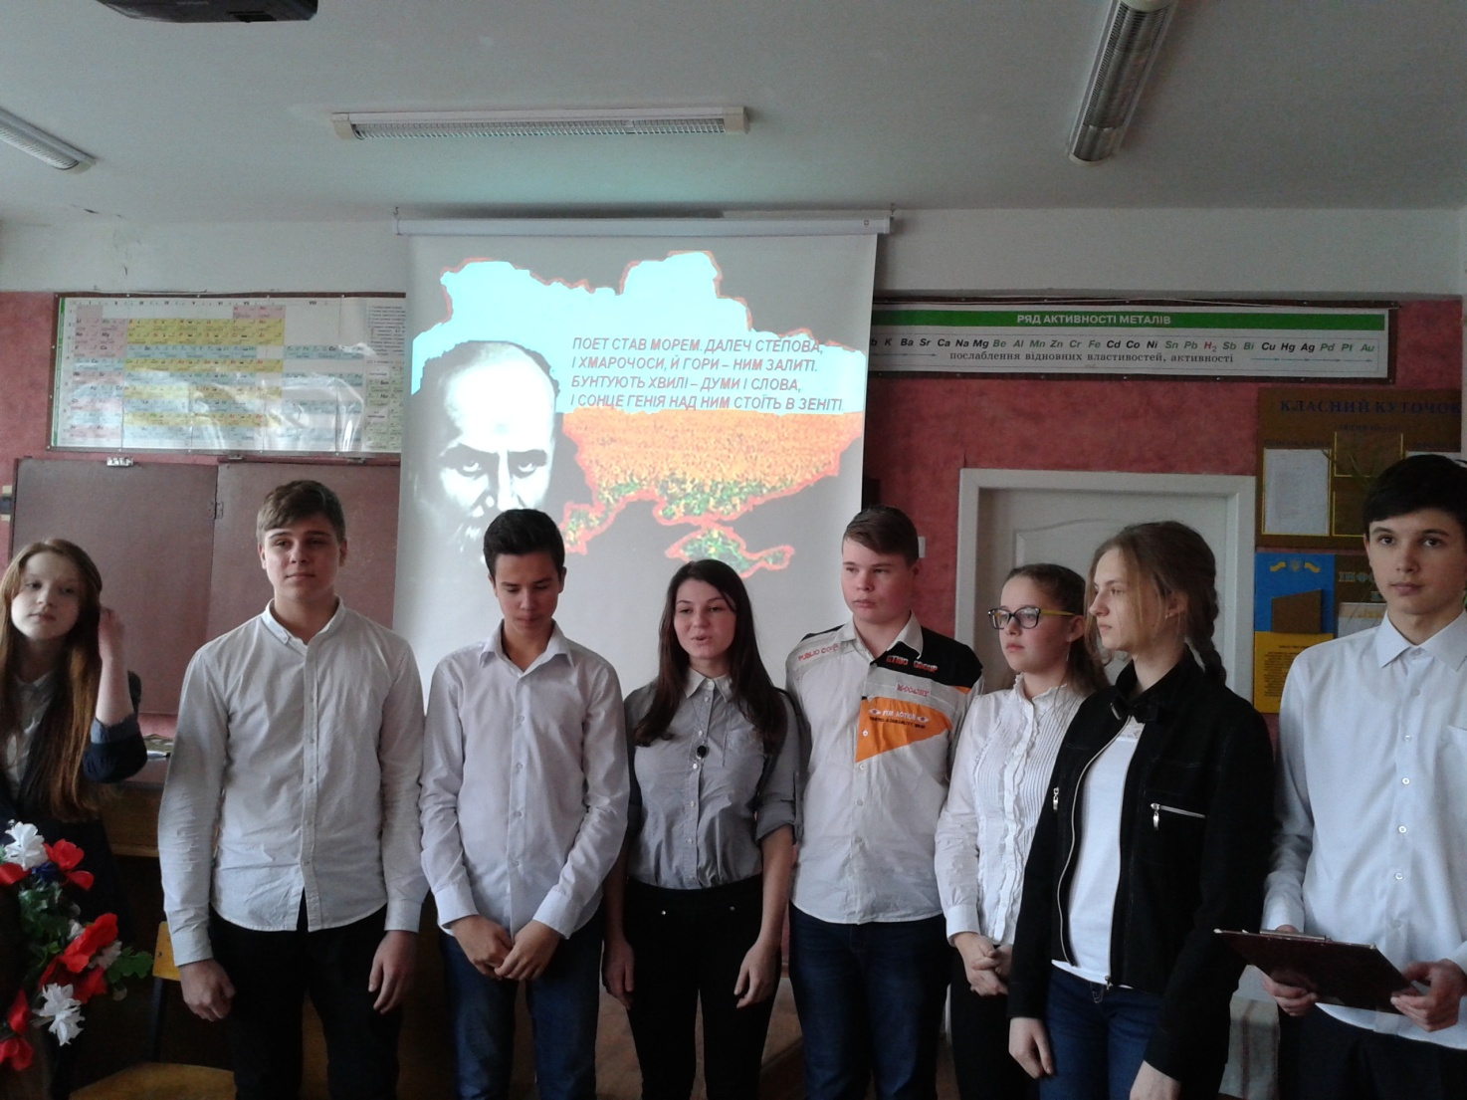

- Українські вечорниці ( Вчитель Шаптала Н.М.)
